Travail Pratique Individuel (TPI)
TPI 2026 – Normand Aymon

Réalisation d’une application de sélection automatique d’application Odoo selon notre analyse de la société cliente





Table des matières
Présentation de l’application 3
Présentation blackbox 3
Présentation Odoo 3
Analyse du besoin 3
Création de la base de données 4
MCD – MLD 4
Client 5
SecteurActivite 5
Question 6
ApplicationOdoo 6
Resultat 6
Repondre (table de liaison n,n) 7
QuestionApplication (table de liaison n,n) 7
CreationListe (table de liaison n,n) 7
Mise en place de la DB 8
Insertion des données initiales 8
Programmation 9
Outils utilisés 9
Mode d’emploi 10
Graphique fonctionnel de l’application 11
Evolutions futures 12
Court terme 12
Moyen terme 12

Présentation de l’application

Présentation blackbox
Chez blackbox tech Sàrl, la société qui m’emploie, nous accompagnons nos clients qui ont pour objectif de se digitaliser.
La prise en charge d’un client commence toujours par une analyse approfondie de toutes les interactions internes et externes de la société. Nous nous efforçons d’apprendre et de comprendre le fonctionnement des différents processus de la société autant au niveau administratif que de la production.
Notre approche est avant tout proactive et collaborative. Nous anticipons les besoins futurs qu’amèneront les améliorations et le client ainsi que ses collaborateurs restent toujours au centre de nos décisions. Ils sont consultés durant toute l’analyse afin que l’expérience de leur domaine nous soutienne dans la mise en place des processus créés sur mesure.

Présentation Odoo
L'histoire d'Odoo commence en 2002 sous l'impulsion de Fabien Pinckaers qui, depuis sa chambre d'étudiant, lance le logiciel avec l'ambition de bousculer les géants du secteur. Aujourd'hui, en 2026, Odoo est devenu une véritable référence mondiale avec une valorisation dépassant les 8 milliards d'euros. L'écosystème s'est considérablement enrichi et propose désormais près de 80 applications natives, complétées par des milliers de modules open source.
Chez blackbox, nous sommes devenus partenaires et intégrateurs d’Odoo en fin 2025, peu de temps après que j’ai rejoint la société. Bien qu’Odoo ne soit pas notre unique solution, il est un outil idéal pour nos clients en raison de sa modularité et de son coût attractif.

Analyse du besoin
Le choix des applications que nous allons intégrer auprès des sociétés qui nous mandatent est une tâche cruciale mais qui demande un temps important aux collaborateurs de blackbox. J’ai identifié dans cette étape une possibilité d’automatisation qui permettrait non seulement de gagner en efficacité mais également de standardiser notre offre.
L’éventail des applications dépend de divers facteurs tels que la taille de la société, son secteur d’activité et son organisation.
Lors de la création d’une base de données Odoo, nous installons l’ensemble des applications concernées afin de pouvoir les paramétrer. En raison des interdépendances entre ces applications, il est important que tous les modules soient installés dès le départ, même si l'utilisateur final les utilisera progressivement.
L’objectif de mon application est donc de faciliter la prise de décision lors de l’installation d’une nouvelle instance d’Odoo chez nos clients, d’accélérer notre préparation du logiciel afin de pouvoir le livrer le plus rapidement possible au client et éviter de devoir ajuster les paramètres des applications déjà en production.

Création de la base de données

MCD – MLD
J’ai réalisé le diagramme MCD de ma base de données sur l’application draw.io
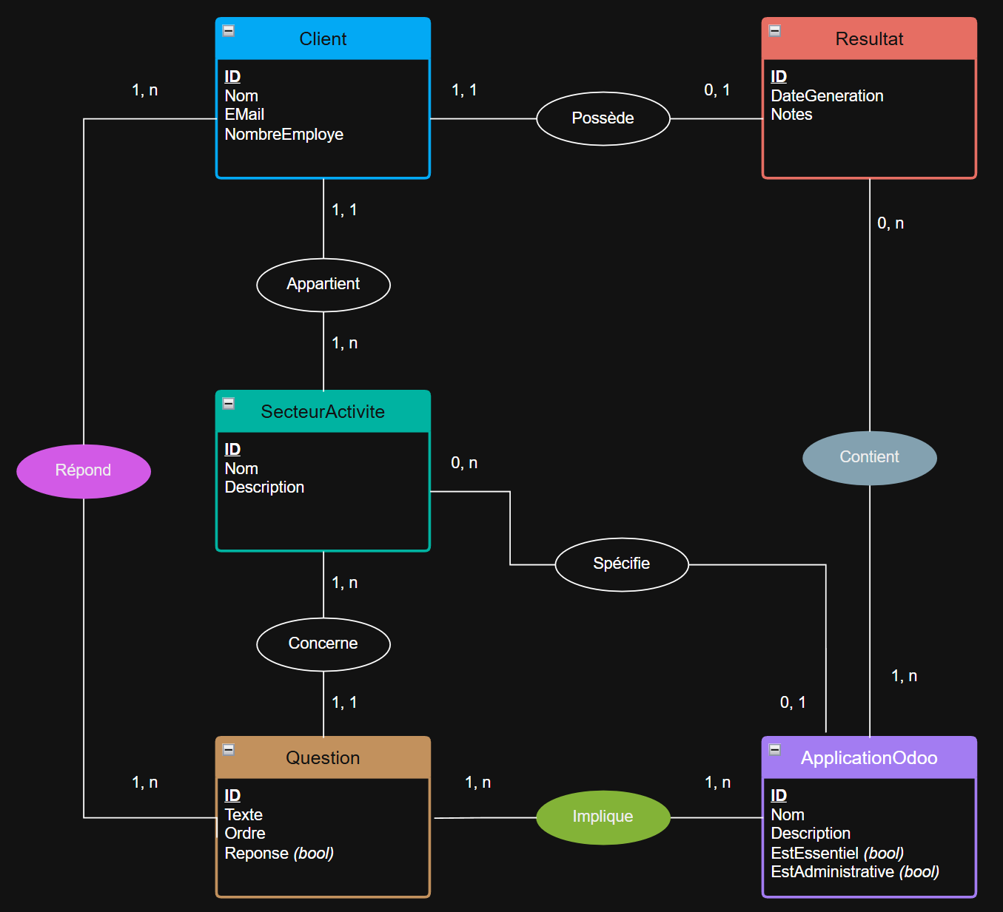
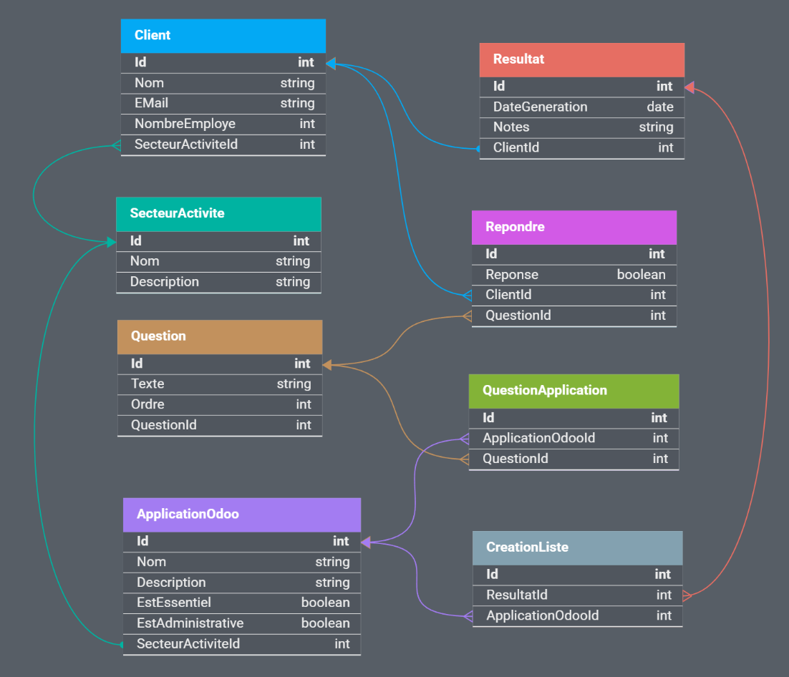
Ce qui a conduit au diagramme MLD qui lui, a été réalisé sur l’application web dbdesigner.net

Client
Contient les informations essentielles de chaque entreprise clientes nécessaires au questionnaire.
Attribut | Type | Description
Id | INT (PK) | Identifiant unique
Nom | STRING | Nom de la société cliente
EMail | STRING | Adresse e-mail du contact
NombreEmploye | INT | Nombre d'employés
SecteurActiviteId | INT (FK) | Référence vers SecteurActivite

Les données complètes des clients (adresse, contacts, etc.) sont déjà stockées dans l'Odoo interne de blackbox. Seuls les attributs ayant une incidence sur la sélection des applications sont stockés ici. L’adresse e-mail quant à elle servira dans le futur à permettre une connexion directe avec Odoo.
1 client = 1 secteur d'activité : blackbox travaille principalement avec des PME. Si une entreprise couvre plusieurs secteurs d'activité, l'intégration Odoo se déroulera en deux phases distinctes, traitées comme deux projets séparés.
1 client = 1 résultat : Un résultat représente un pool d'applications Odoo sélectionnées pour un client donné. En cas d’évolution durant l’intégration, l’application prévoit de pouvoir reprendre le client et adapter les informations directement dans la base de données.

SecteurActivite
Répertorie les secteurs d'activité.
Attribut | Type | Description
Id | INT (PK) | Identifiant unique
Nom | STRING | Nom du secteur (ex: Restauration, Négoce, Service)
Description | STRING | Description du domaine métier couvert

L'objectif de cette table est de regrouper les applications et questions liées à un domaine métier. Par exemple, le secteur Négoce impliquera automatiquement les applications Vente, Achat et Inventaire.
Secteurs prédéfinis : Les secteurs choisis sont censés couvrir tous les secteurs d’activité. En cas de secteur très spécifique, l’utilisateur devra choisir le secteur le plus proche tout en indiquant une note dans le champ dédié (lié à la table Resultat).

Question
Regroupe les questions du questionnaire dynamique. Chaque question peut être liée à une question parente pour gérer un enchaînement conditionnel.
Attribut | Type | Description
Id | INT (PK) | Identifiant unique
Texte | STRING | Texte de la question posée à l'utilisateur
Ordre | INT | Ordre d'affichage
QuestionId | INT (FK, nullable) | Référence vers la question parente

Attribut Ordre : L'attribut Ordre permet de définir une séquence indépendante de l'Id, facilitant la maintenance du questionnaire.
Question > QuestionId : Ce champ est une référence récursive permettant de lier des questions enfant à des questions parentes.

ApplicationOdoo
Répertorie toutes les applications Odoo disponibles avec leur classification métier.
Attribut | Type | Description
Id | INT (PK) | Identifiant unique
Nom | STRING | Nom de l'application Odoo
Description | STRING | Description fonctionnelle de l'application
EstEssentiel | BOOLEAN | True = installation standardisée Odoo
EstAdministrative | BOOLEAN | True = usage interne sensible (RH, comptabilité)
SecteurActiviteId | INT (FK, nullable) | Secteur métier spécifique

EstEssentiel : Certaines applications sont sauf exception toujours installées.
EstAdministrative : Aide pour la gestion des droits d’accès à des applications sensibles.
SecteurActiviteId : Un Id de SecteurActivite renseigné indique que l'application est spécifique au secteur référencé.

Resultat
Représente le résultat généré pour un client suite au questionnaire.
Attribut | Type | Description
Id | INT (PK) | Identifiant unique
DateGeneration | DATE | Date de génération
Notes | STRING | Remarques et ajustements manuels éventuels
ClientId | INT (FK) | Référence vers Client

DateGeneration : Permet de garder une trace de la date à laquelle la sélection a été générée.
Notes : Champ libre pour documenter les cas particuliers ou les ajustements à faire.

Repondre (table de liaison n,n)
Table de liaison entre Client et Question. Stocke la réponse Oui/Non donnée par l’intégrateur pour chaque question et chaque client.
Attribut | Type | Description
Id | INT (PK) | Identifiant unique
ClientId | INT (FK) | Référence vers Client
QuestionId | INT (FK) | Référence vers Question
Reponse | BOOLEAN | Réponse Oui/Non donnée par l’intégrateur

QuestionApplication (table de liaison n,n)
Table de liaison entre Question et ApplicationOdoo. Si la réponse à une question est Oui, les applications qui lui sont associées sont recommandées dans le résultat.
Attribut | Type | Description
Id | INT (PK) | Identifiant unique
QuestionId | INT (FK) | Référence vers Question
ApplicationOdooId | INT (FK) | Référence vers ApplicationOdoo

Liaison Question → ApplicationOdoo : La logique de recommandation est directe : si la réponse stockée dans la table Repondre pour ce client et cette question est True (Oui), toutes les applications liées via cette table sont ajoutées au résultat.

CreationListe (table de liaison n,n)
Table de liaison entre Resultat et ApplicationOdoo. Représente concrètement la liste des applications sélectionnées pour un résultat donné.
Attribut | Type | Description
Id | INT (PK) | Identifiant unique
ResultatId | INT (FK) | Référence vers Resultat
ApplicationOdooId | INT (FK) | Référence vers ApplicationOdoo

Un résultat contient plusieurs applications Odoo, et une même application peut apparaître dans plusieurs résultats. Cette relation n,n est résolue par cette table de liaison, qui constitue le contenu réel de la liste générée pour le client.

Mise en place de la DB
La base de données est hébergée sur un container Docker créé à partir d’une image Microsoft SQL Server (MSSQL). La connexion entre la base de données et le projet Visual studio 2026 est assurée par le scaffolding d’Entity Framework Core qui génère automatiquement les classes C# correspondantes aux tables de la base de données.
Le script de la base de données en SQL a été généré directement via le concepteur DB designer qui permet d’exporter depuis la création graphique les tables et leurs attributs.
Les clients fictifs ont été générés à l’aide de Claude AI

Insertion des données initiales
Une fois la structure en place, les données de référence ont été insérées via un script SQL généré depuis un fichier Excel créé par mes soins. Le fichier contenait 5 onglets correspondant aux tables à remplir :
- SecteurActivite — 26 secteurs d'activité
- ApplicationOdoo — 64 applications Odoo disponibles
- Client — 23 clients de test / restent 5 clients de démonstrations
- Questions — 64 questions du questionnaire dynamique
- QuestionApplication — 59 liaisons question → application recommandée

Le script SQL d’importation a été généré par Claude AI à partir du fichier Excel.

Programmation

Outils utilisés
L'application OdooScope a été développée avec les technologies suivantes :
Environnement de développement Visual Studio 2026 a été utilisé comme environnement de développement intégré (IDE).
Langage et framework L'application repose sur ASP.NET Core MVC en C#, un framework web de Microsoft permettant de structurer l'application selon le pattern Modèle-Vue-Contrôleur.
Frontend L'interface utilisateur utilise Bootstrap pour la mise en page et le design responsive. La logique d'interactivité côté client est assurée par jQuery et jQuery Validation, notamment pour la gestion dynamique du questionnaire et la validation des formulaires. Les échanges asynchrones entre le navigateur et le serveur sont réalisés via AJAX.
Des styles CSS personnalisés ont également été utilisés afin de s’affranchir du cadre parfois trop restrictif de Bootstrap et d’adapter l’interface à mes préférences. Uiverse.io m’a beaucoup aidé afin de prendre des modèles d’effet notamment au niveau des boutons.
Vue Question/Form Le questionnaire regroupant les différentes questions conduisant à la sélection des applications Odoo constitue le point le plus complexe de l’application. En raison du nombre de questions, j’ai pris la décision de créer des questions parentes et enfants dans le but de pouvoir afficher essentiellement les questions pertinentes pour l’utilisateur et rendre la vue plus propre. Pour ce faire, seul le JavaScript pouvait être utilisé dans le but d’éviter les requêtes à la base de données. La liste des questions est chargée depuis la base de données puis transformée en JSON. Un écouteur d'événement JavaScript est attaché à chaque bouton Oui/Non afin de déclencher dynamiquement l'affichage ou le masquage des questions enfants associées. En fin de questionnaire, quand le client enregistre ses réponses, les boutons sélectionnés sont stockés dans un objet JavaScript pour ensuite les envoyer via AJAX en JSON au Controller afin de conserver les réponses et les envoyer en base de données.
Le JavaScript de la vue Question/Form a été développé en prenant exemple sur du code disponible sur Stack Overflow et GitHub.

Mode d’emploi
OdooScope s'utilise depuis le menu principal qui propose cinq options. Une option pour la création d’un nouveau client, une pour la modification des clients existants et trois pour la consultation des différents contenus de la base de données.
Le cycle Nouveau Client :
L’utilisateur est amené sur un formulaire lui permettant de remplir les données principales du client et par ce fait créer une nouvelle entrée dans la base de données. Une fois sauvegardé, il est conduit directement sur le questionnaire dynamique.
Il doit alors remplir le questionnaire avec des réponses fermées. Une fois toutes les questions renseignées, l’utilisateur clique sur le bouton suivant. De nombreuses questions sont conditionnelles. Elles n'apparaissent que si la réponse à leur question parente est positive, allégeant ainsi le questionnaire et n'affichant que les questions pertinentes au profil du client.
Avant d’arriver sur la page de résultat, les réponses sont traitées par le programme afin de générer une liste d’applications. Cette liste sera composée d’applications essentielles qui sont toujours proposées dans la liste, car toujours installées dans un environnement Odoo, des applications liées spécifiquement au secteur d’activité du client et les applications liées au questionnaire. Une fois cette étape terminée le résultat s’affiche à l’utilisateur.
Dans cette page résultat, on y trouve les informations du client, la liste des applications Odoo qui devront être installées sur l’environnement du client et les notes prises par l’utilisateur. Ces notes sont disponibles depuis la création du client, tout au long du questionnaire, jusqu’au résultat final. Elles restent éditables à chaque étape du processus. Un bouton dédié permet d’enregistrer les modifications apportées aux notes depuis la page de résultat.

Le cycle Client Existant :
La liste des clients existants en base de données est présentée à l’utilisateur. Sur chaque ligne, 3 boutons sont disponibles.
- Client – Permet d’afficher le formulaire du client tel qu’enregistré en base de données. L’utilisateur peut modifier les champs et enregistrer les changements.
- Questions – Affiche le questionnaire tel qu’il a été complété lors de la création ou de la dernière modification. Les réponses peuvent être mises à jour et enregistrées.
- Résultat – Permet de consulter le résultat associé au client sélectionné, notamment les applications Odoo recommandées ainsi que les notes associées.
Les notes restent éditables tout au long des processus du cycle Client Existant.

Questionnaire, Secteurs d’activité, Application Odoo :
Les 3 derniers boutons de l’écran principal permettent à l’utilisateur de pouvoir consulter le contenu de la base de données dans ces trois points.
- Questionnaire – Affiche la liste de toutes les questions, leur ordre d’apparition et leurs relations avec les questions parentes.
- Secteurs d’activité – Affiche la liste des secteurs d’activité avec leur description.
- Application Odoo – Affiche la liste de toutes les applications Odoo ainsi que leur description.

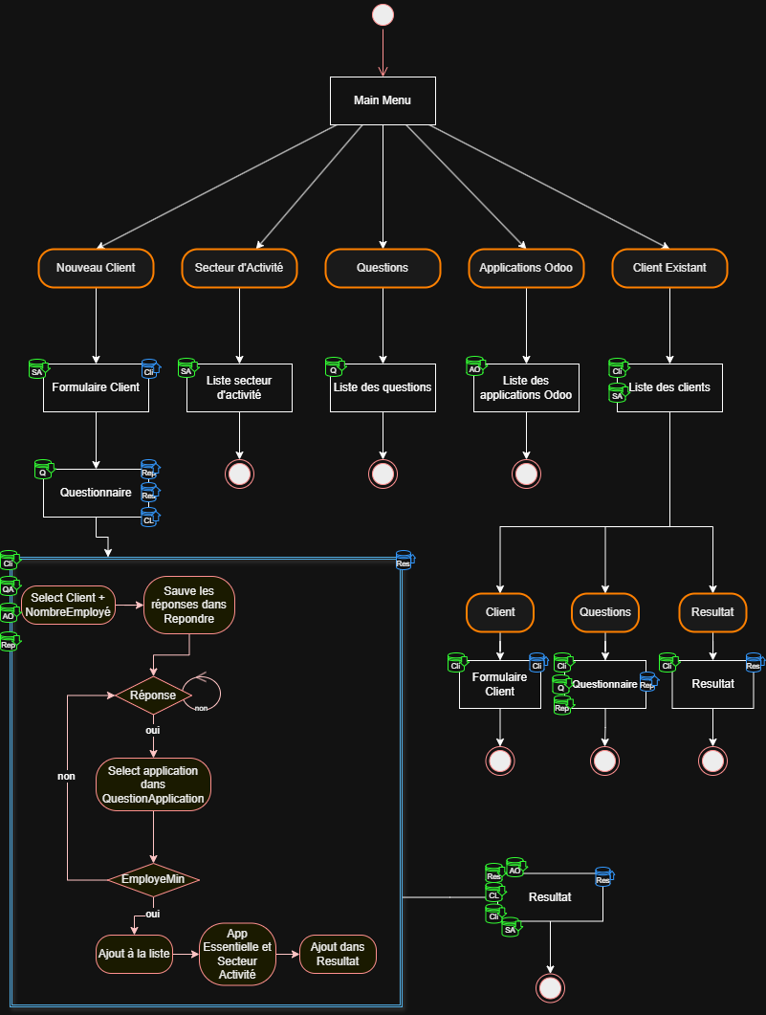
Graphique fonctionnel de l’application

Evolutions futures

Court terme
A court terme, j’aimerais apporter quelques modifications logiques à mon code.
- Étant donné les relations entre les différentes tables de la base de données, toute création ou modification de ce type de données doit s’inscrire dans un processus global, prenant en compte les impacts sur les autres tables et assurant la cohérence de l’ensemble du système.
- Une fonctionnalité supplémentaire et importante pour le long terme serait également de prévoir un calcul du temps d’implémentation. Chaque application est différente et nécessite un certain nombre d’heures pour être implémentée chez nos clients. La difficulté réside dans l’interconnectivité des applications. Etant un ERP intégré, une application Odoo peut ou non communiquer avec une ou plusieurs autres applications. Ces dépendances ont une incidence concrète sur le paramétrage de l’application et fatalement sur les heures devant être prévues pour l’implémentation. Ce total calculé nous permettra de pouvoir plus aisément chiffrer un devis à nos clients et leur fournir au moins une estimation du projet.

Moyen terme
J’ai reçu pour objectif de la part de blackbox de faire évoluer mon application afin de la rendre accessible et utilisable par nos clients. Elle serait disponible sur notre site internet et permettra aux clients intéressés par une intégration Odoo de pouvoir évaluer le budget de l’intégration tout en promouvant les capacités du logiciel. Les questions devront donc être adaptées sur la forme afin de présenter une version plus commerciale.
Un autre objectif serait de traduire le code en Python afin de pouvoir l’intégrer directement à l’environnement Odoo. Cela permettrait de pouvoir le rendre disponible à d’autres intégrateurs par le téléchargement de l’application sur le magasin de la communauté Odoo.

https://www.bkbx.ch
https://www.odoo.com
https://app.diagrams.net
https://www.dbdesigner.net
https://www.docker.com
https://claude.ai
https://uiverse.io
https://stackoverflow.com
https://github.com

